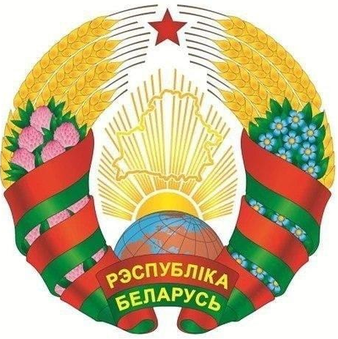
МАГІЛЁЎСКI АБЛАСНЫ
ВЫКАНАЎЧЫ КАМІТЭТ

КРЫЧАЎСКІ РАЁННЫ

ВЫКАНАЎЧЫ КАМІТЭТ

РАШЭННЕ

24 июня 2024 г. № 26-3

г. Крычаў
МОГИЛЕВСКИЙ ОБЛАСТНОЙ
ИСПОЛНИТЕЛЬНЫЙ КОМИТЕТ

КРИЧЕВСКИЙ РАЙОННЫЙ
ИСПОЛНИТЕЛЬНЫЙ КОМИТЕТ

РЕШЕНИЕ

г. Кричев

Об изменении решения Кричевского районного исполнительного комитета
от 27 февраля 2023 г. № 6-14

На основании статей 44, 45 Кодекса Республики Беларусь о земле, Положения о порядке формирования перечней свободных (незанятых) земельных участков и перечней земельных участков для реализации инвестиционных проектов, утвержденного постановлением Совета Министров Республики Беларусь от 13 января 2023 г. № 32 «О мерах
по реализации Закона Республики Беларусь от 18 июля 2022 г. № 195-З «Об изменении кодексов», Кричевский районный исполнительный комитет (далее – райисполком) РЕШИЛ:
1. Внести в решение Кричевского районного исполнительного комитета от 27 февраля 2023 г. № 6-14 «О формировании перечней свободных (незанятых) земельных участков» следующие изменения:
дополнить приложение 1 к решению позицией согласно приложению.
2. Отделу идеологической работы и по делам молодежи райисполкома обеспечить размещение перечня на официальном сайте райисполкома в глобальной компьютерной сети Интернет не позднее одного рабочего дня, следующего за днем принятия решения.
3. Контроль за выполнением настоящего решения возложить на первого заместителя председателя райисполкома-начальника управления по сельскому хозяйству и продовольствию Ермоленко С.К., начальника отдела землеустройства райисполкома Мартыненко В.М.

Председатель районного
исполнительного комитета А.Н.Седуков

